متوسطة العقيد بوقرة الثلاثاء 16 جانفي 2018
الفرض الأول للفصل الثاني
في مادة الرياضيات
المستوى : ثانية متوسط الاسم واللقب : ................................
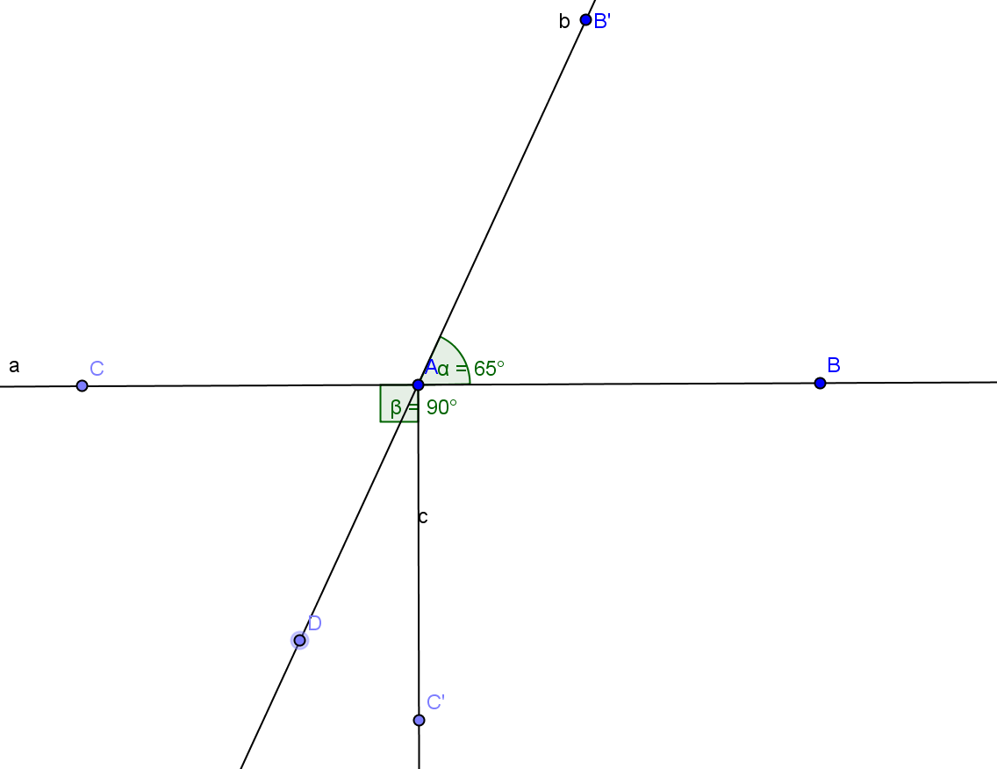
التمرين الأول:  1.على مستقيم مدرج مبدؤه $O$ ووحدة طوله $1cm$ علم النقط  $A\left(+3\right)$ ؛ $B\left(-6\right)$ ؛ $C\left(-4\right)$ ؛ $D\left(+6\right)$ .  أكمل ما يلي :  النقطتان اللتان فاصلتاهما عددان نسبيان متعاكسان هما : ........ و .........  2.اُحسب المجاميع مايلي :  $\left(+5\right)+\left(+8\right)=…$  $\left(+3,4\right)+\left(-2,5\right)=…$  $\left(+9,2\right)+\left(-9,20\right)=…$  $\left(-7\right)+\left(-5,3\right)=…$  $\left(+11,4\right)+\left(-22,6\right)=…$  3.اُحسب بتمعن الفروق التالية :  ..........................................$\left(-8\right)-\left(+6\right)=$  ............................................................  .........................................$\left(-7\right)-\left(-3\right)=$  ................................................................  .........................................$\left(+12\right)-\left(+4\right)…$  ................................................................  ......................................$\left(+2,4\right)—4,6=…$...............................................................  ..........................................$\left(-6\right)-\left(+6\right)=$  $…$................................................................ | التمرين الثاني :  1.تمعن جيدا في الشكل أدناه ثم أكمل الفراغات بما يناسب  $B'$  $65°$  $B$  $C$  $A$  $90°$  $D$  $C'$  الزاويتان $B\hat{A}B'$ و $C\hat{A}D$ زاويتان.............................  إدن……… $C\hat{A}D=.$ ومنه………° $C\hat{A}D=$  الزاويتان $C'\hat{A}D$ و .......... زاويتان متتامتان  إدن $C'\hat{A}D+…=…$ أي $C'\hat{A}D+…°= …°$  ومنه $C'\hat{A}D=……………$  وبالتالي $C\hat{'A}D= …°$  الزاويتان $B'\hat{A}B$ و $B'\hat{A}C$ زاويتان ..............و............  إدن $B^{'}\hat{A}B+B^{'}\hat{A}C= …°$  أي $B^{'}\hat{A}C+…°= …°$  ومنه $B^{'}\hat{A}C=…………$  وبالتالي $B^{'}\hat{A}C= …°$  $y$  $z$  2. لاحظ الشكل وأكمل ما يأتي:  $M$  $x$  $y'$  $N$  $z'$  $x'$  الزاويتان $y\hat{M}z'$ و $x\hat{N}z'$ زاويتان .......................  الزاويتان ............ و $x'\hat{N}z'$ زاويتان متبادلتان خارجيا.  الزاويتان $y'\hat{M}z'$ و ............ متبادلتان داخليا.
Belhocine : https://prof27math.weebly.com/

